2025届高三化学一轮复习限时训练57 化学实验装置及操作
1．(24年6月选考4)下列说法不正确的是
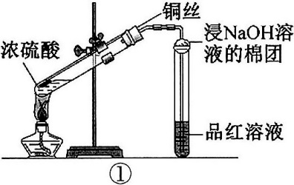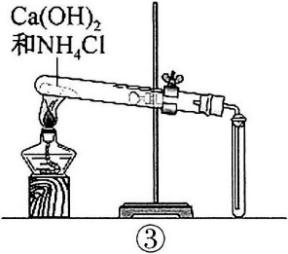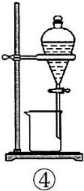
A．装置①可用于铜与浓硫酸反应并检验气态产物 B．图②标识表示易燃类物质
C．装置③可用于制取并收集氨气 D．装置④可用于从碘水中萃取碘
2．(24年1月选考8)下列实验装置使用不正确的是
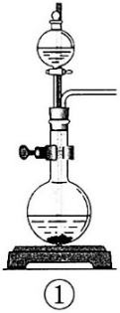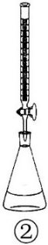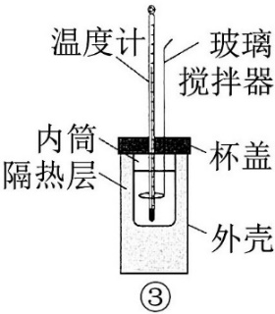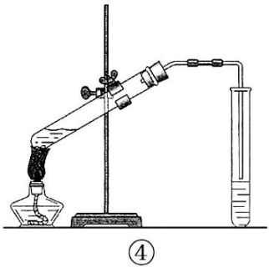
A．图①装置用于二氧化锰和浓盐酸反应制氯气 B．图②装置用于标准酸溶液滴定未知碱溶液
C．图③装置用于测定中和反应的反应热 D．图④装置用于制备乙酸乙酯
3．(23年6月选考5)下列说法正确的是
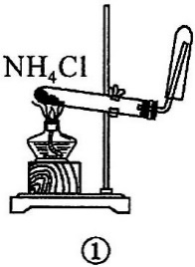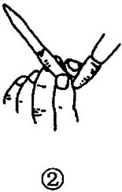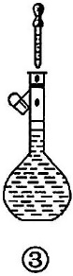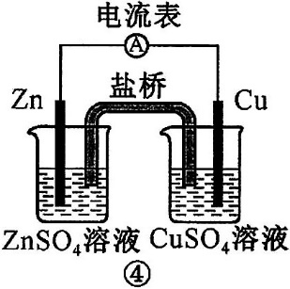
A．图①装置可用于制取并收集氨气 B．图②操作可排出盛有KMnO₄溶液滴定管尖嘴内的气泡
C．图③操作俯视刻度线定容会导致所配溶液浓度偏大 D．图④装置盐桥中阳离子向ZnSO₄溶液中迁移
4．(24年11月杭州4)下列有关NH₃的实验，合理的是
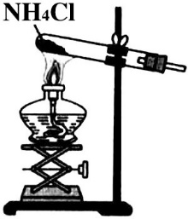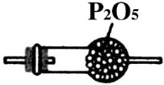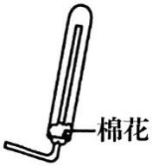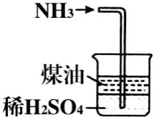
A．制取较多氨气 B．干燥氨气 C．收集氨气 D．吸收氨气且吸收氨气且吸收氨气且吸收氨气且
5．(24年11月宁波7)下列说法正确的是
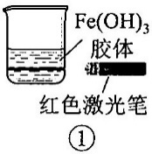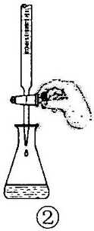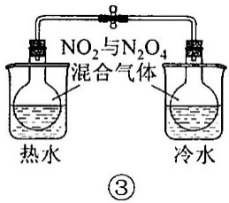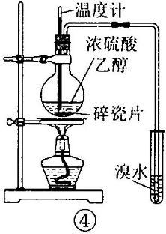
A．图①探究“丁达尔效应”实验时，视线应顺着光线的方向进行观察
B．图②表示滴定时控制酸式滴定管活塞的操作 C．图③装置可用于探究温度对化学平衡的影响
D．图④装置可用于实验室制备并检验乙烯
6．(24年11月金华4)下列说法不正确的是
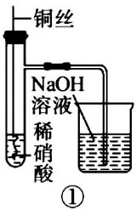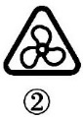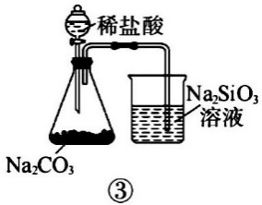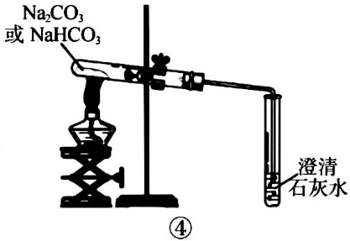
A．装置①产生气泡后，试管内气体先变红棕色后变无色
B．图②标识表示会用到或产生有害气体、烟、雾，应开启排风扇
C．装置③可用于通过实验证明非金属性强弱：Cl＞C＞Si
D．装置④可用于比较Na₂CO₃和NaHCO₃的热稳定性
7．(24年11月绍兴4)下列说法正确的是
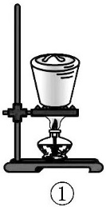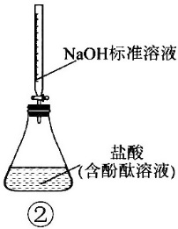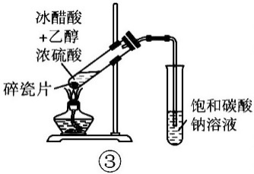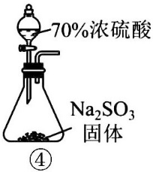
A．装置①可用于灼烧碎海带 B．装置②测定未知盐酸的浓度
C．装置③用于制备并收集乙酸乙酯 D．实验室可利用装置④制备SO₂
8．(24年11月温州4)下列说法不正确的是
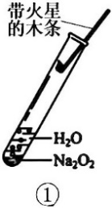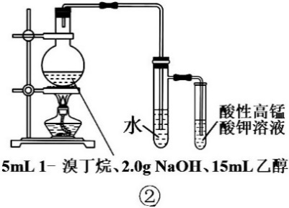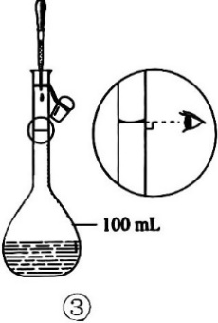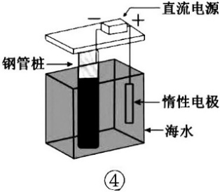
A．图①为过氧化钠与水反应气体产物的检验操作 B．装置②可用于制备1−丁烯并检验其性质
C．图③为配制一定物质的量浓度溶液的定容操作 D．图④为保护钢管桩装置
9．(24年11月湖衢丽6)下列可以完成相应实验的是
A | B | C | D
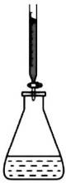 | 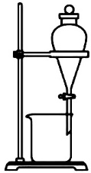 | 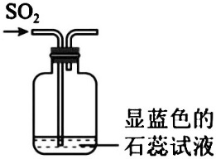 | 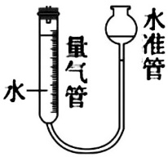
标准酸溶液滴定未知碱溶液 | 用乙醇萃取  碘水中的碘 | 验证SO₂水溶液  的酸性和漂白性 | 测量氨气的体积
10．(24年11月台州4)下列说法不正确的是
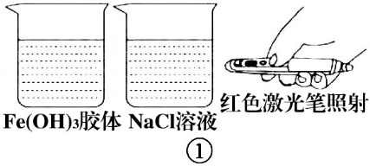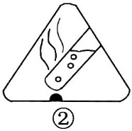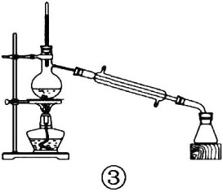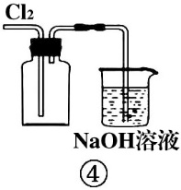
A．装置①可用于观察红色光束通过溶液和胶体的现象
B．图②标识表示实验中会遇到加热操作或遇到温度较高的仪器
C．装置③可用于分离CH₂Cl₂(沸点40 ℃)和CHCl₃(沸点62 ℃)
D．装置④可用于收集氯气并吸收尾气
11．(24年11月9+1−4)下列实验装置图使用不正确的是
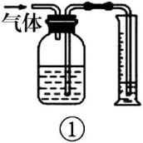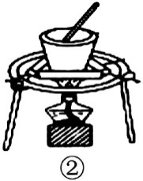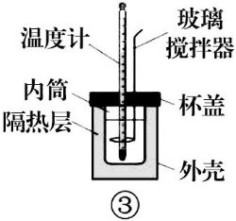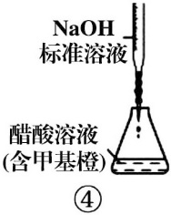
A．图①装置可用于测气体的体积 B．图②装置可用于胆矾晶体的分解
C．图③装置可用于测定中和热 D．装置④可用于测定醋酸的浓度
12．(24年11月稽阳4)下列说法正确的是
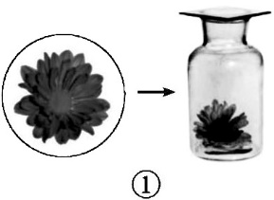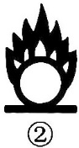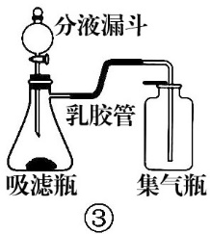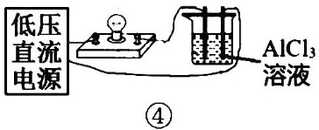
A．装置①中干燥的氯气使有色鲜花褪色，可证明氯气具有漂白性 B．图②标识表示氧化性物质
C．利用装置③，可用电石和饱和食盐水制取并收集乙炔 D．装置④小灯泡发光，可证明AlCl₃属于离子化合物
13．(24年10月新阵地7)下列实验装置能达到相应实验目的的是
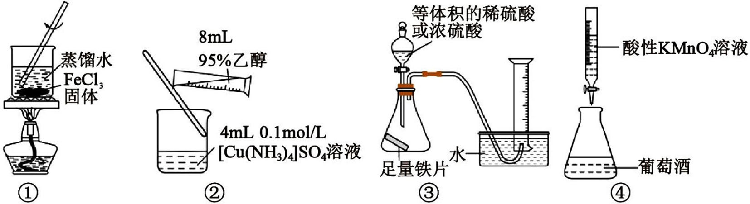
A．图①装置用于制取Fe(OH)₃胶体 B．图②装置析出[Cu(NH₃)₄]SO₄·H₂O晶体
C．图③装置探究浓度对化学反应速率的影响 D．图④装置用于测定葡萄酒中CH₃CH₂OH的含量
14．(24年10月强基4)下列实验装置能达到相应实验目的的是
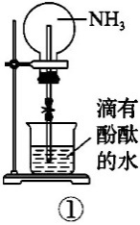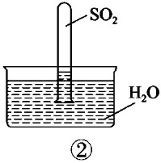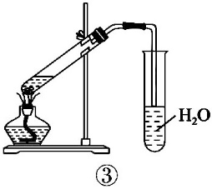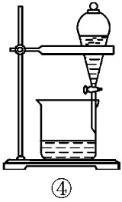
A．装置①可用于演示喷泉实验 B．装置②可用于验证SO₂可与水反应
C．装置③可用于制备并收集乙酸乙酯 D．装置④可用于分离苯和苯酚的混合物
15．(24年10月浙南4)利用下列装置和试剂进行实验，下图能达到实验目的的是
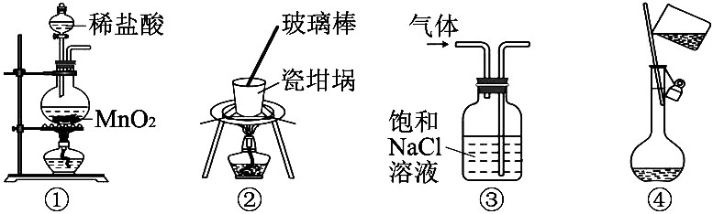
A．图①可用于实验室制Cl₂
B．图②可用于熔化固体烧碱
C．图③可用于除去Cl₂中的HCl
D．图④可用于向容量瓶转移溶液
16．(24年10月天域4)下列有关实验图示说法正确的是
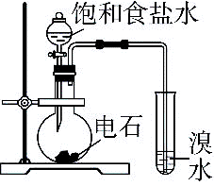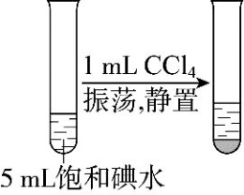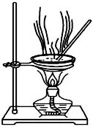
① ② ③ ④
A．图①：检验电石与水反应的产物为乙炔 B．图②：验证碘在CCl₄中的溶解性比在水中好
C．图③：重结晶法提纯含有泥沙和食盐的苯甲酸 D．图④：表示易燃类物质
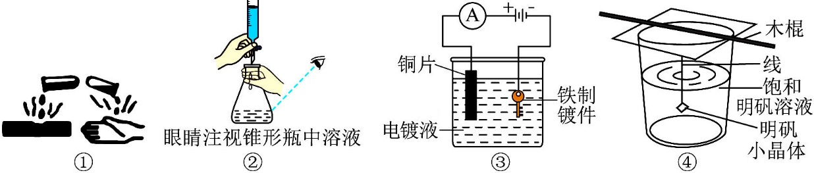
17．(24年10月江浙皖4)下列说法不正确的是
A．图①标识表示爆炸类物质
B．装置②是用HCl标准溶液滴定NaOH待测溶液
C．装置③是铁制品镀铜
D．装置④可用于制备明矾大晶体
18．(24年9月嘉兴4)下列说法不正确的是
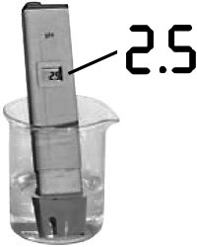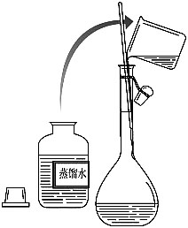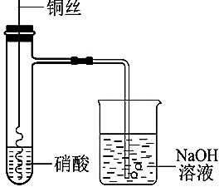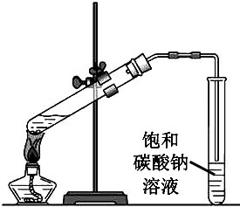
① ② ③ ④
A．①可用于精确测定某溶液的pH值 B．②可用于稀硫酸溶液的配制
C．③可用于制取乙酸乙酯 D．④可用于铜丝与稀硝酸反应并吸收尾气
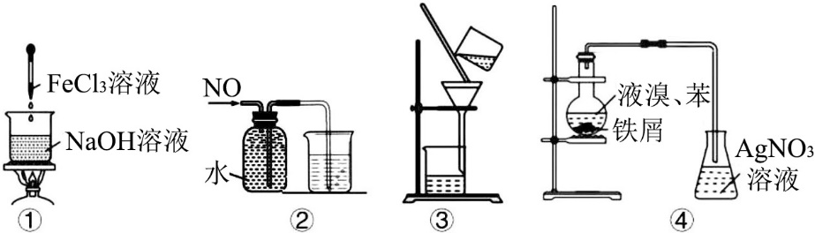
19．(24年9月G12−8)下列说法正确的是
A．图①装置可用于制备氢氧化铁胶体
B．图②装置可用于收集NO
C．图③装置可用于常温下分离苯酚和水的混合物
D．图④装置可证明苯与液溴发生了取代反应
20．(24年8月七彩4)下列说法不正确的是
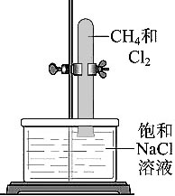 | 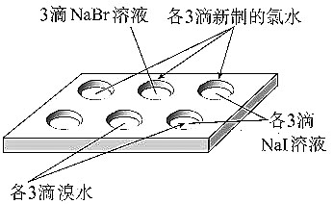 | 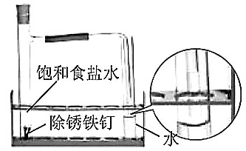 | 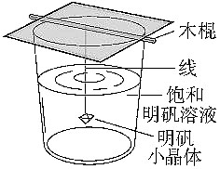
① | ② | ③ | ④
A．图①装置根据现象可得出CH₄与Cl₂反应 B．图②操作得出氯、溴和碘元素非金属性强弱
C．图③现象显示金属腐蚀为析氢腐蚀 D．图④装置进行一定的重复操作可制取大晶体
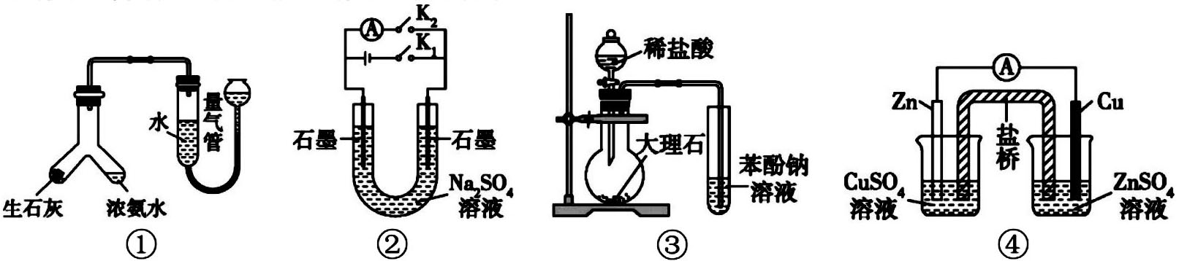
21．(24年8月Z20−4)下列实验操作正确且能达到实验目的的是
A．装置①可用于制备NH₃并测量其体积 B．装置②可用于制作简单燃料电池
C．装置③可用于探究苯酚和碳酸的酸性强弱
D．装置④盐桥中的阳离子向右池迁移起形成闭合回路的作用
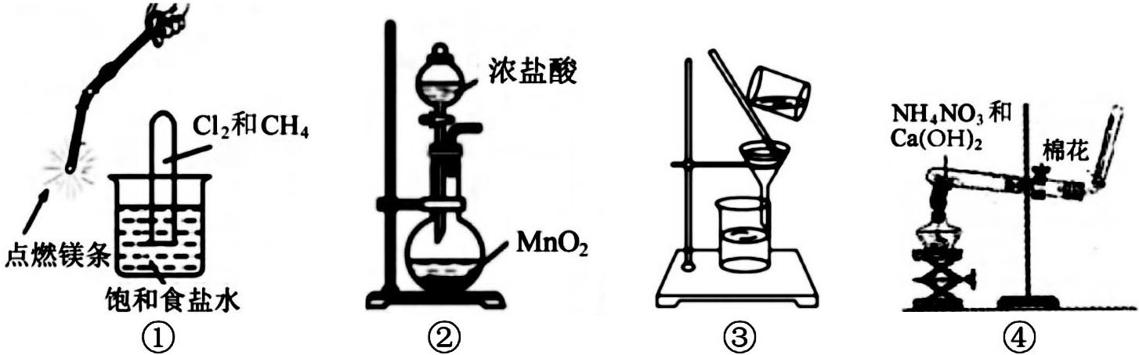
22．下列实验装置或操作符合要求的是
A．教学演示Cl₂和CH₄反应常用图①装置 B．实验室制Cl₂常用图②装置
C．苯甲酸重结晶时趁热过滤可用图③装置 D．实验室制NH₃可用图④装置
23．(24年9月G12−4)下列有关说法正确的是
A．金属锂、钠、钾应保存在煤油中 B．蒸馏操作时需用到仪器：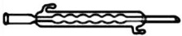
C．萃取时分液漏斗振荡几次之后打开上口玻璃塞放气 D．点燃可燃性气体前，应先检验气体的纯度

